**数值分析期中复习**

**By 11软件工程胡震heyheyhey**

注：以下概念均以李庆阳教材的定义为准

1. **误差分析**

主要概念：绝对误差(Absolute Error)、相对误差(Relative Error)、有效数字(Significant Digits)、截断误差(Truncation Error)、舍入误差(Round off Error)、精度损失(Loss of Significance)

绝对误差：Ep = ‾p – p 相对误差：Rp = Ep / p

阶段误差：实际运算只能完成有限项或有限步运算，因此要将有些需用极限或无穷过程进行的运算有限化，对无穷过程进行截断，这样产生的误差称为截断误差。

求有效数字位数：若近似值*‾x*的误差限是某一位的半个单位，该位到‾*x*的第一位非零数字共有n位，就说‾*x*有n位有效数字。接下来将用几个例子来说明：

1. x = 2.71828182, ‾x = 2.7182

Ex = x - ‾x = 0.00008128 < 0.0005。从5开始向前一直数到‾x的第一个不为0的数字。个数即为有效数字位数。因此有4位有效数字。

1. y = 0.000068, ‾y = 0.00006

Ey = y - ‾y = 0.000008 < 0.00005，此例中有效数字位数为0

精度丢失： 避免非常接近的两个数相减

1. **稳定性**

四则运算的误差传播（Propagation of Error）

加法：p + q = (Ep +‾p) + (Eq + ‾q) = ‾p + ‾q + Ep + Eq

乘法：pq = (Ep +‾p)(Eq + ‾q) = ‾p‾q + ‾pEq + ‾qEp + Ep Eq

Rpq = (pq - ‾p‾q) / pq = Ep /p + Eq /q + EpEq/pq ≈ Ep /p + Eq /q = Rp + Rq

除法：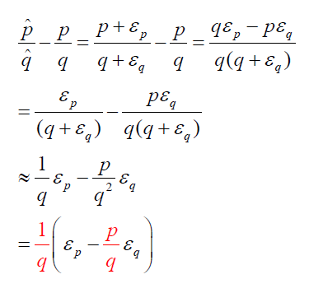

1. **求解非线性方程**
2. 不动点迭代 :
3. 不动点定义

若y = g(x)是一个连续函数，是一个不动点迭代序列，若

，则p是y = g(x)的一个不动点。

1. 不动点定理

假设g∈C[a, b]， 并且满足以下两个条件：

1. g是[a, b] 到[a, b]上的映射（说明了不定点存在）
2. g是一个压缩映射（说明了不动点的唯一性）

压缩映射的定义：存在一个正实数K，使得对于任意x∈(a, b)，都有成立

事前误差估计

1. 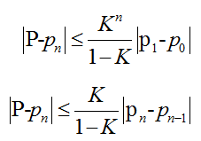

事后误差估计

说明：可能很多人看了很多概念，还是不明白这些和求解非线性方程组有什么关系。

其实思路大概是这样的：首先构造一个合适的迭代格式，由f(x) = 0变为g(x) = x的形式，然后找到一个闭区间[a, b]，使得g(x)在[a, b]是一个压缩映射，于是对于[a, b]中的任何一个初值， 不动点迭代一定收敛于方程的根。用不动点法求的跟只是一个近似值。需要注意的一点是在做题之前，先判断能否使用不动点迭代来求解方程。先求出不动点，只有吸性不动点才能使用不动点迭代来求解方程。

e.g 求解方程x3 – x – 1 = 0

解：首先判断可以使用不动点迭代

构造迭代格式：x = = h(x)

可以验证在[1, 2]上，h(x)是一个压缩映射。1≤ = h(1) ≤h(x)≤h(2)≤<2

|h'(x)| = |1/3 * | ≤ 1/3

因此对于[1, 2]中任何一个初值，不动点迭代一定收敛于方程的根。

ps : 试位法

1. 牛顿迭代法

基本形式：pk = g(pk-1) = pk-1 – f(Pk-1) / f'(pk-1)

使用条件： 且存在p∈[a, b],f(p) = 0以及f'(p) ≠0



牛顿迭代法与不动点迭代法有很多的相似性，可以对比着来掌握。

特殊的牛顿迭代法：求, pk = （pk-1 +Ａ／pk-1）/ 2

重要定理：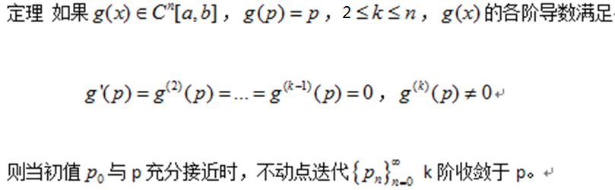

g(x)可以表示成(x - p)k h(x)的形式。

关于收敛阶数的说明：

若p为单重根(f'(p) != 0)，则收敛为二阶



若p为多重根,k阶的（f'(p) = 0, f(2)(p) = 0, … , f(k)(p) != 0）

En+1 ≈ |(k-1)/k| * |En|

对于多重根的情况，可以对牛顿迭代法进行改良

方法：



弦割法收敛速度为1.618^2 ＞２

1. **求解线性方程组（预测考试会有两题出现）**
2. 高斯消去法（**Gauss Elimination**）

主要是做初等行变换，然后回代，称为向前消去（***Forward Elimination* ）**

缺陷：初等行变换过程中，可能出现大数除小数的情况，因此需要优化，要使用Partial Pivoting

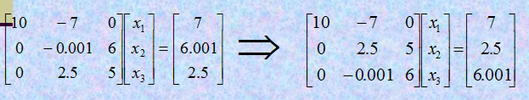

每次要将最大的先导元素放在上面，如上例：－０.００１＜２．５，因此交换第二三行。

向前消去法的复杂度：（ｎ３－ｎ）／３

1. 三个范数

范数三个性质：a. 非负性 ||x|| ≥ 0



b.正值齐次性

c. 三角不等式



2-范数也满足着三个性质，证明参见第四次作业答案

范数的计算：

1. 范数：矩阵A列向元素和的最大值
2. 范数：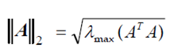λ为特征值

∞-范数：矩阵A行向元素和的最大值

1. LU分解

做PA= LU分解

方法很简单，主要是对A做partial pivoting，记住每次将倍数存储在下三角中，记住每次交换行的顺序，最后得到的矩阵上三角就是U（包括对角线）,下三角对角线全部换为1就是L。将单位阵按照每次交换行的顺序进行操作，最后得到的矩阵就是P。

e.g 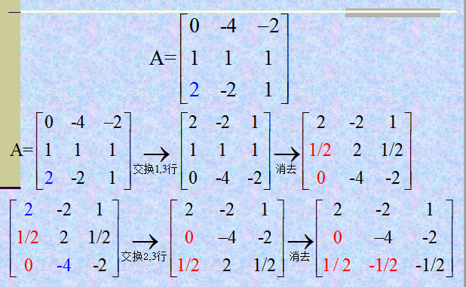

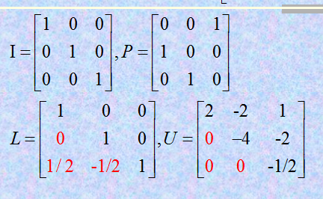

PA=LU的使用：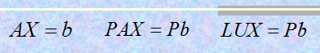

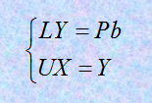

1. 使用迭代法求解线性方程

其实主要的问题就是构造迭代。

1. 雅克比迭代

将线性方程组中对角线上的项留在左边，其余项全部移到右边

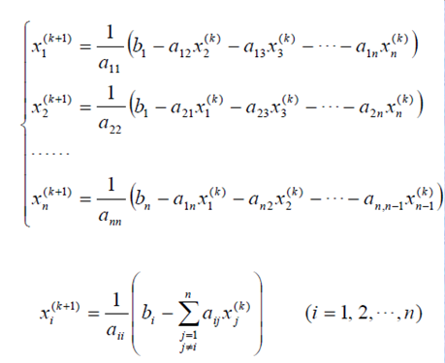

构造出来的迭代就是这种形式。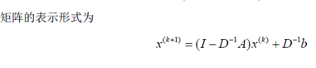

说明：因为要求的是向量X, X = [x1;x2;x3;…..;xn]

因此分别求出x1,x2……..xn就行，雅克比迭代相当于构造n个子迭代分别求出x1,x2……xn。

对角占优的概念：在每一行中，对角线上元素大于这一行其他元素之和



1. 高斯-赛德尔迭代

将对角线上以及对角线上之前的项留在左边，其余项移到右边。

原理与雅克比迭代相同。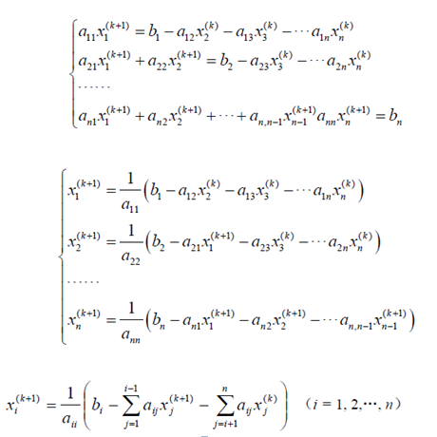

设，D,L, U均为n*n的矩阵，D为A的对角线元素组成的阵，L是A的上三角阵，U是下三角阵，注意此处的LU不是lu分解的lu。

e.g A=[1 2 3;4 5 6;7 8 9] D=[1 0 0;0 5 0; 0 0 9] L = [1 0 0;4 5 0;7 8 9] U = [1 2 3;0 5 6;0 0 9]

矩阵的表示形式为：

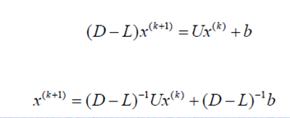

两种迭代的区别在于是否使用前面已经计算出来的值。其他都一样

1. **求解非线性方程组**

ps: 个人觉得这里和前面求解非线性方程的联系更紧密些，如果前面掌握不太好的话，没必要在这浪费宝贵的时间。毕竟这里也很不好理解。

因为是方程组，构造迭代时的参数就不止一个了。因此通过构造两个子迭代的方式得到方程的近似解。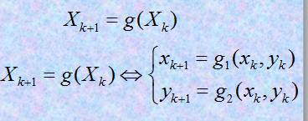

方程组的求导： x = g1(x, y)

y = g2(x, y)

X = [x; y]



可以根据雅克比矩阵的范数（一般采用无穷范数），来确定一个不动点P是否是吸性不动点

1. **插值与多项式逼近（Interpolation and Polynomial Approximation）**

插值的目的：已知一组互异节点a≤x0＜x1<…..<xn<b上的函数值，求多项式的表达式。

1. 拉格朗日插值

共有n+1个约束条件（x0, x1, ……., xn）,采用插值基法

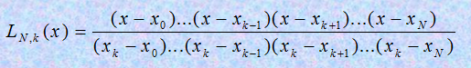

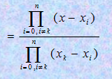



其中。

求得的多项式为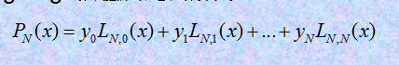

1. hermite插值

ps : 仅涉及到函数值的问题为拉格朗日插值问题，即设计到函数值也涉及到导数值的为hermite插值问题

ppt上没有明确讲用何种方法进行插值，主要还是构造插值基。构造插值基可以用观察的方法。

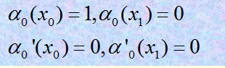

说明有一个零点为x1,说明一阶导数有两个零点，因此可以构造出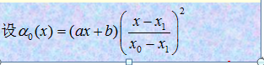

1. 牛顿插值法

牛顿多项式：

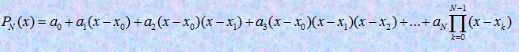

均差：f[x0] = f(x0) 零阶均差

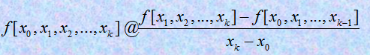k阶均差

具体实现方法：

a. 先构造一个牛顿多项式

1. 求a0, a1, ……, ak, ak = 

误差估计与拉格朗日插值公式的误差估计相同。

应用时，先构造出差商表，根据差商表列出牛顿插值多项式

e.g 求f(x) = x3 – 4x基于的牛顿多项式P3(x)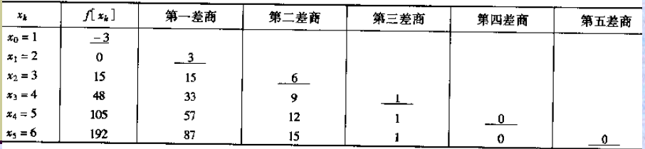



ak = 

就可以得出牛顿插值多项式了。

1. 切比雪夫多项式

本质上来说，切比雪夫多项式是对牛顿插值法的补充，减少了牛顿插值的误差。



三角表示：TN(x) = cos(N arccos(x))

性质：

a. 在区间[-1, 1]内，TN(x)共有N个不同的零点xk且

有N+1个交错点（就是函数值达到1或-1的点）

b.



重要定理：

以TN+1(x)的N+1个零点x0, x1…..xn为节点f(x)的拉格朗日插值多项式为PN(x)，则



计算系数c0, c1,………cN的方法：

